Przyglądamy się wyspie kuchennej od strony salonu

Niezależnie od tego, czy przysiądziemy przy niej z filiżanką porannej kawy, czy będziemy na niej przygotowywać posiłki, gotować lub zmywać, wyspa kuchenna musi się dobrze prezentować. Zwłaszcza od strony salonu. Jak o to zadbać? Poznaj kilka niezawodnych sposobów.

Mebel, który polubiliśmy jak żaden inny w kuchni. Wyspa, to coraz częstszy widok w naszych domach. Co jednak zobaczymy, patrząc na nią od strony salonu? Najlepiej, jeżeli będzie wyglądała reprezentacyjnie. Jak zadbać o wizerunek tego najbardziej wyeksponowanego elementu zabudowy meblowej? Decydując się na wyspę kuchenną zastanówmy się nie tylko nad funkcją, jaką będzie spełniała, ale i jej stylistyką.

Wyspa kuchenna to prawdziwe pole do popisu, ale i duże wyzwanie aranżacyjne. Skupia na sobie uwagę, a dodatkowo musi być spójna stylistycznie z zabudową meblową w kuchni i części salonowej. Nie jest więc obojętne, jak będzie wyglądała od frontu. Na ocenie wizualnej zaważą starannie dopracowane detale, wysoka jakość wykonania a przede wszystkim - atrakcyjne dekory.
- Nie istnieje jeden przepis na wyspę idealną, ale interesujący efekt zapewni drewno, które ma niepowtarzalny urok i jest ponadczasowe. Jego atutem jest również mnogość wzorów i struktur, zarówno w realistycznych, jak i fantazyjnych interpretacjach, które dają ogromne możliwości aranżacyjne – podpowiada Sylwia Kowalska-Mikutel, projektantka Spółki Meblowej KAM. – Rysunek drewna pasuje do każdej kuchni – łagodzi wnętrza industrialne, podkreśla urodę klasycznych. Dobrze komponuje się z pozostałymi elementami wyposażenia kuchni – frontami, korpusem szafek czy blatem roboczym, jak również meblami w salonie.
Dekoracyjny potencjał dekorów drewna wyeksponujemy zarówno na prostej, minimalistycznej konstrukcji, jak i bardziej klasycznej formie wyspy – np. z ozdobnymi witrynkami od strony frontowej. Drewno warto wybrać nie tylko z uwagi na niekwestionowane piękno, ale i z praktycznego powodu. To wzór, na którym tak bardzo nie będą widoczne zabrudzenia czy ślady palców, dlatego łatwiej nam będzie utrzymać schludny i estetyczny wygląd mebla.
Wyspa odgrywa pierwszoplanową rolę, a w tym zadaniu sprawdzi się idealnie marmur.
- Wysmakowany design, który zachwyci najbardziej wymagające gusta i doda wnętrzu klasy, nie musi być drogi. Możemy zastąpić kamień naturalny wysokiej jakości dekorami, które perfekcyjnie oddają jego piękno i niczym pierwowzór - zachwycają nieregularnym rysunkiem – doradza projektanta. - Mnogość wzorów i odcieni pozwoli dopasować dekor do stylu panującego we wnętrzu. Taka wyspa zada szyku nie tylko w wielkiej skali.
Wzór kamienia warto zastosować na korpusie oraz blacie i koniecznie powtórzyć w zabudowie kuchennej, dzięki czemu całość będzie ze sobą harmonizowała.
Jeżeli wyspę chcemy zaadaptować na strefę zmywania, do marmurowej powierzchni koniecznie wybierzmy równie efektowną baterię. Prestiżowy dekor wymaga najlepszej oprawy, na przykład w kolorze połyskującego złota. To obecnie jeden z najbardziej topowych kolorów w aranżacjach kuchennych, dlatego pomyślmy o nim również podczas wyboru innych elementów wyposażenia. Jeżeli przy wyspie nie tylko będziemy stali, ale chcemy również przysiąść, mogą to być hokery. Są lekkie wizualnie, nie potrzebują tak dużo miejsca, jak krzesła, a ich nowoczesna sylwetka dobrze się zaprezentuje od strony salonu. Wyspa może wówczas pełnić funkcję minimalistycznej, ale eleganckiej jadalni. Pamiętajmy tylko o wgłębieniu pod blatem, które pozwoli wygodnie usiąść czy dosunąć hokery do mebla.

Jeżeli na wyspie będziemy gotować, potrzebujemy sprawnego systemu wentylacji. Okap po skończonej pracy możemy schować w blacie roboczym, dzięki czemu pozostanie niewidoczny, lub przeciwnie – wyeksponować nad wyspą. Niektóre modele okapów sufitowych przypominają designerskie lampy i mogą być bardzo efektownym akcentem dekoracyjnym.

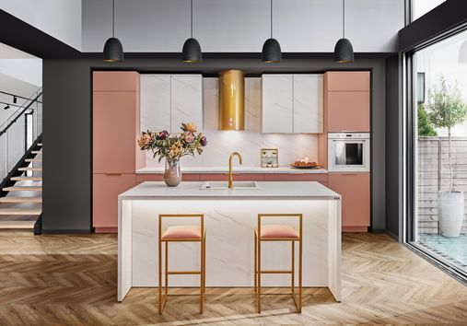

Zjawiskowy marmur z dodatkiem elementów w kolorze złota – w takiej aranżacji wyspa jest zachwycająca i efektowna. Idealnie prezentuje się jako połączenie strefy roboczej i salonowej. Fot. KAM

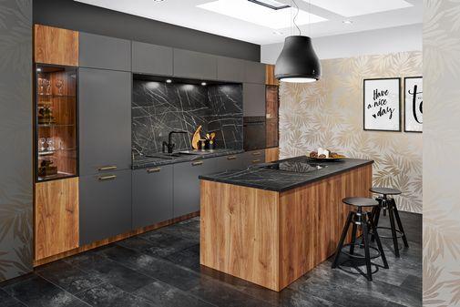

To jedno z najbardziej modnych połączeń kolorystycznych sezonu: czarne matowe fronty i dekor drewna w ciepłej, brązowej tonacji. Prosta bryła mebla nie odciąga uwagi od piękna dekoru. Jeżeli na wyspie zamontujmy płytę grzewczą, dodatkowym elementem ozdobnym może być okap sufitowy wyglądający niczym designerska lampa. Fot. KAM
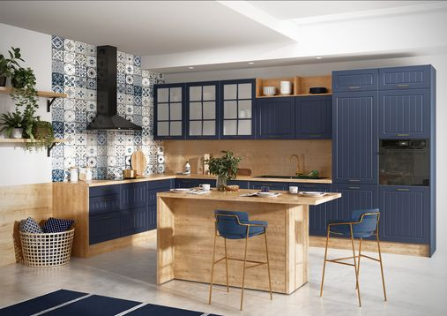

Prosta i praktyczna, a przy tym piękna, dzięki niepowtarzalnemu urokowi drewna. Dekor inspirowany jego rysunkiem oraz strukturą jest na blacie i domyka boki wyspy. Doskonale komponuje się z frontami mebli w kolorze granatu. Fot. KAM

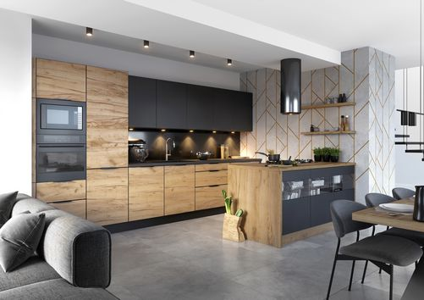

Wyspa od strony strony salonu może mieć ozdobne wykończenie w postaci frontów z przeszkleniami, które pozwalają wyeksponować ozdobne naczynia, rodzinną porcelanę czy kolekcję książek kulinarnych, a meblowi dodadzą wizualnej lekkości. Fot. KAM

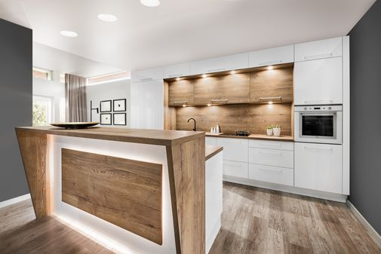

Patrząc na wyspę od strony salonu trudno odgadnąć, że ma nie tylko reprezentacyjny, ale i roboczy charakter. Zapewnia dodatkową powierzchnię do pracy, a pod blatem mieszczą się szuflady, dzięki którym w kuchni jest więcej miejsca do przechowywania. Fot. KAM

